**THỰC HÀNH LAB 2**

**TRIỂN KHAI ACTIVE DIRECTORY (AD)**

**GVHD: Huỳnh Thanh Tâm - Lớp học phần: 13DBM04 - 010110195404**



**Phần 1: Giới thiệu**

Active Directory (AD) là một kiến trúc độc quyền của Microsoft. Đây là một kiến trúc không thể thiếu được trên Windows Server, được hiểu nôm na là một dịch vụ thư mục. Active Directory là một hệ thống được chuẩn hóa với khả năng quản trị tập trung hoàn hảo về người dùng cũng như các nguồn tài nguyên trong một hệ thống mạng. Active Directory được sử dụng trong mô hình mạng “Server - Client”. Các tính năng: Centralized Data Store - Lưu trữ dữ liệu tập trung, Scalability - Khả năng linh hoạt với nhu cầu, Extensibility - Cơ sở dữ liệu của Active Directory, Manageability - Khả năng quản trị linh hoạt dễ dàng, Integration with Domain Name System (DNS), Client Configuration Management, Policy - based administration, Replication of information, Flexible, secure authentication and authorization, Security integration,…

**Phần 2: Chuẩn bị thiết bị**

Mô hình:

|  |  |  |
| --- | --- | --- |
| Tên thiết bị | Số lượng | Ghi chú |
| Máy ảo ( Window sever 2019) | 01 |  |

**Phần 3: Cài đặt thiết bị**

Tạo dựng máy ảo:

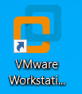 **Thiết bị cần:**

- VMware Workstation

- File iso window sever 2019

*Lưu ý: Vì lab thực hiện trên Window sever nên ta không được tải file iso Window

**Thực hành tạo dựng:**

Bước 1: Vào VMware Workstation-> Create a New Virtual Machine

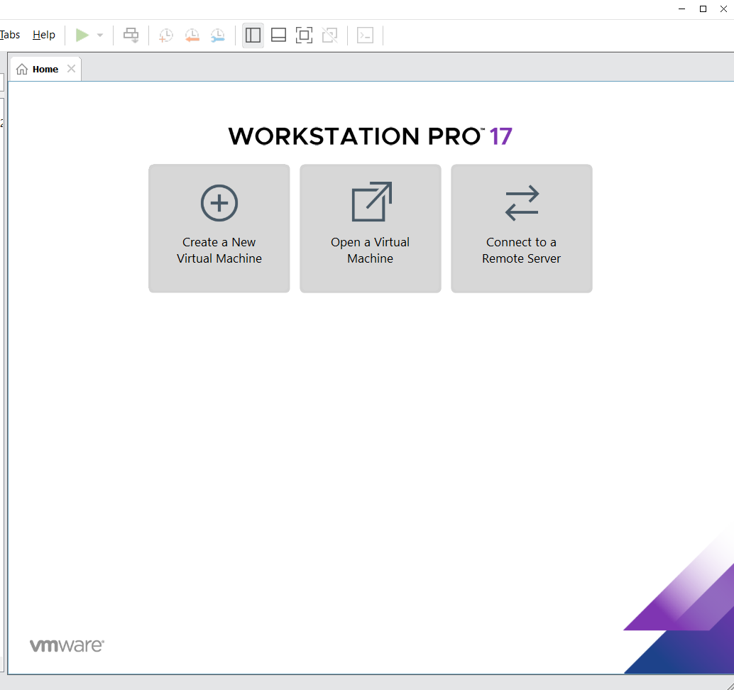

Bước 2: Next->Next->

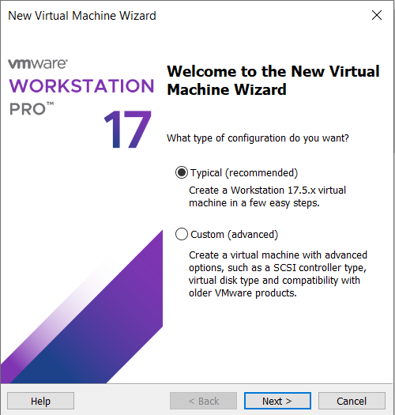

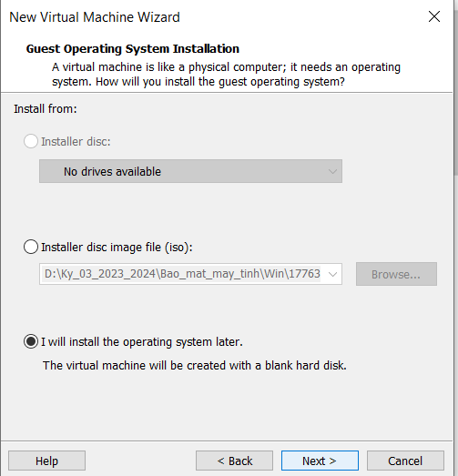

Chọn Microsoft Windows -> chọn version cho máy ảo (tải file iso của máy nào thì chọn version của máy đó) ->Next

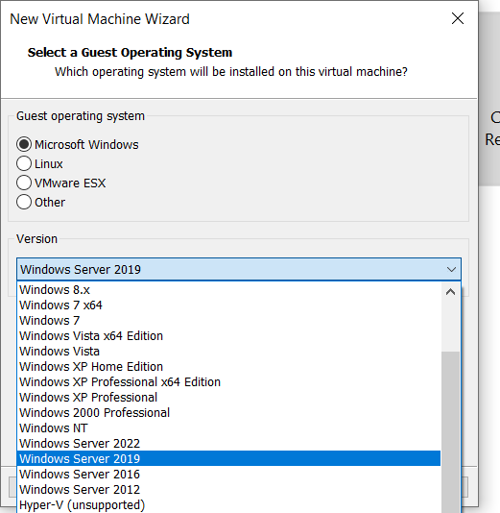

Bước 3: Cài tên và forder được lưu -> Next ->Next ->Finish

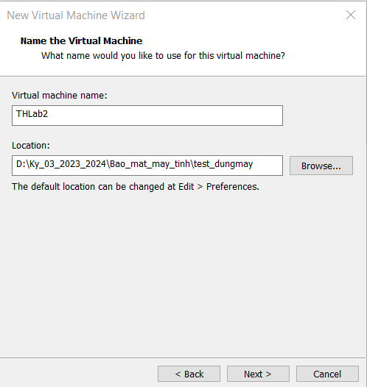

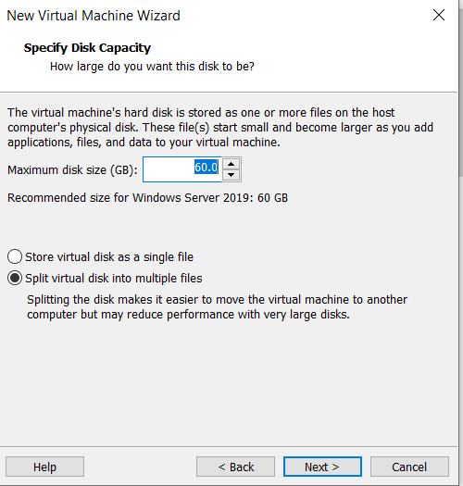

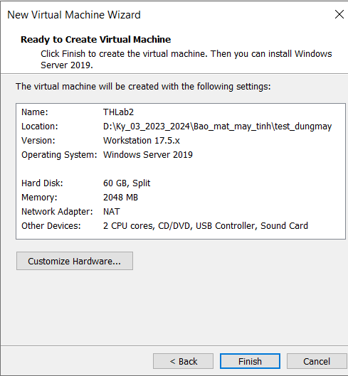

Bước 4: Chèn file iso cho máy

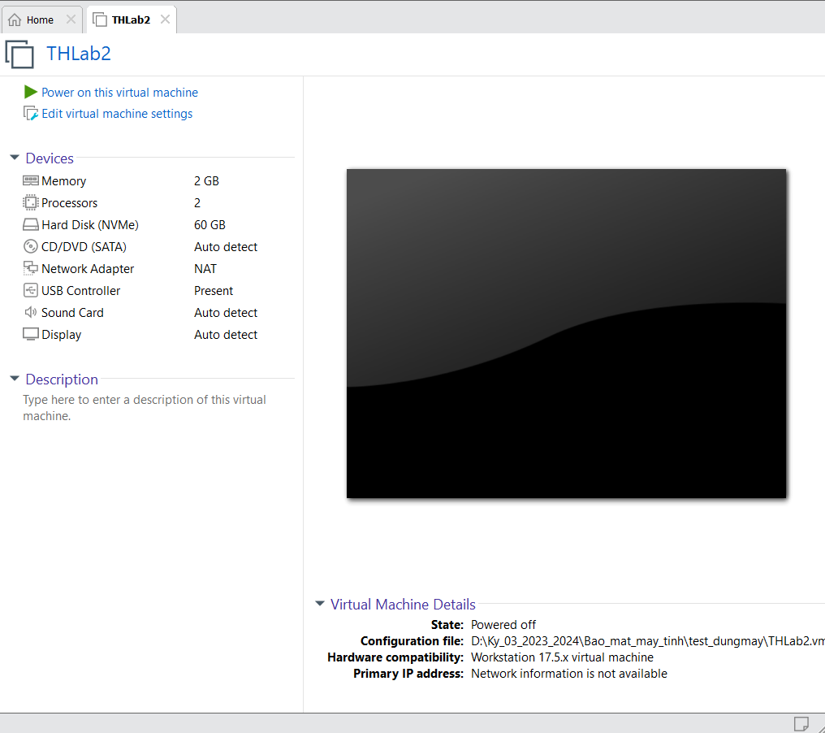

Chọn: Edit vitual machine settings



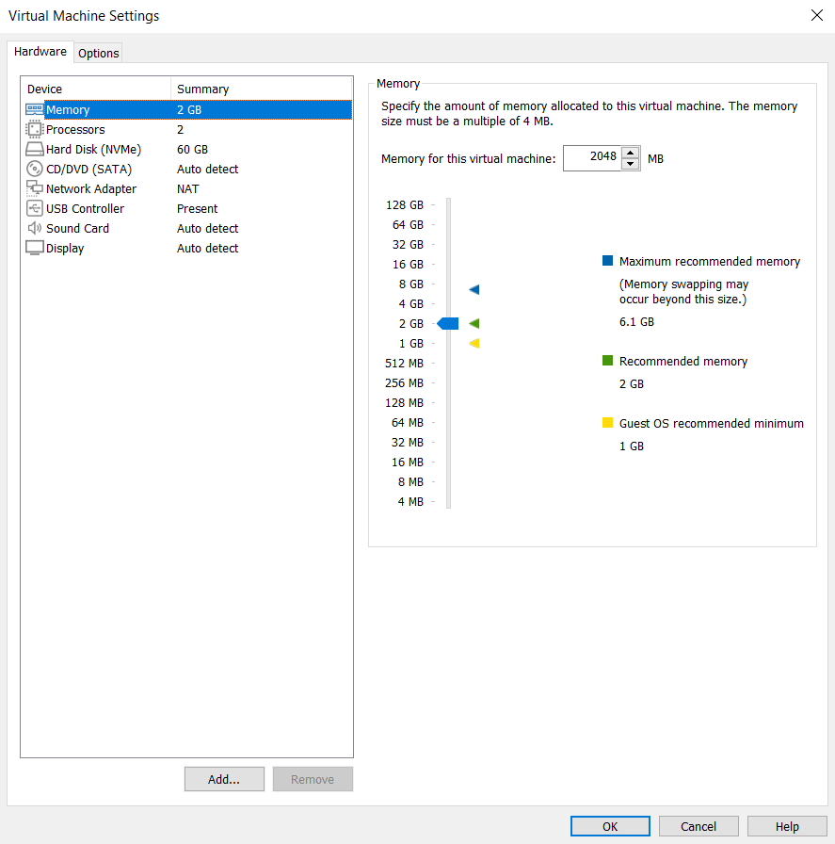

Chọn vào CD/DVD thêm file iso



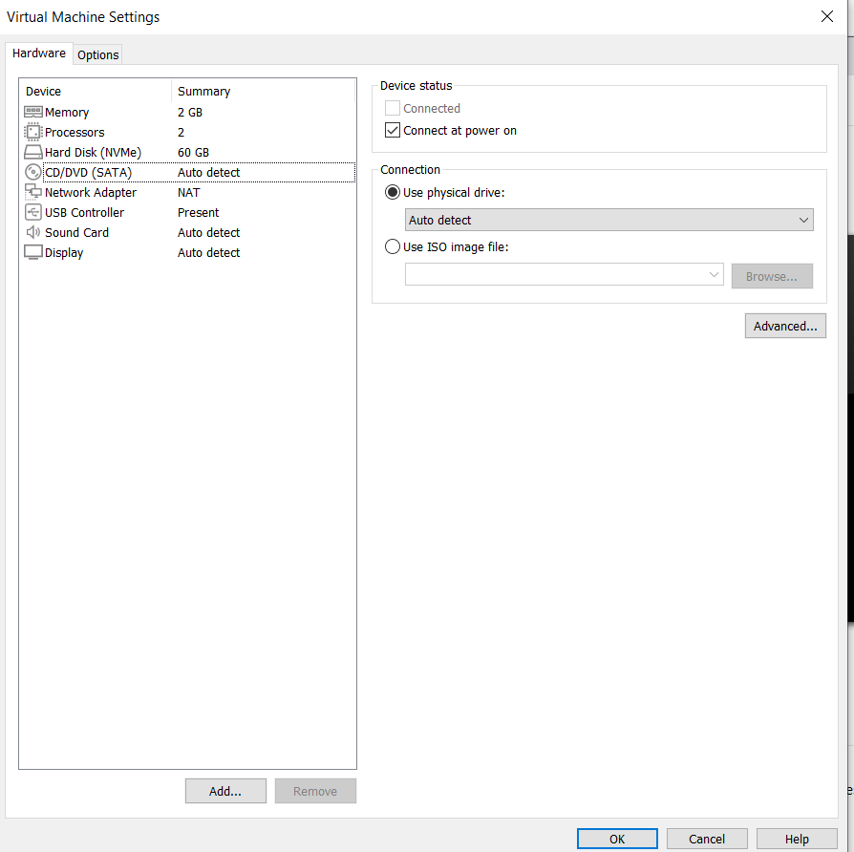

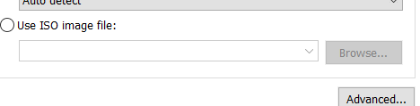

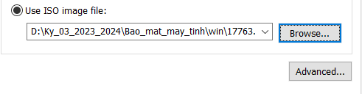

->OK

Bước 5: Chạy dựng máy

Chọn vào Power on this vitual machine



Nếu trường hợp máy bị Time out quá lâu:



Thì ta chọn vào  -> 

Nếu như muốn hiện con chuột trên máy ảo: ctrl+alt

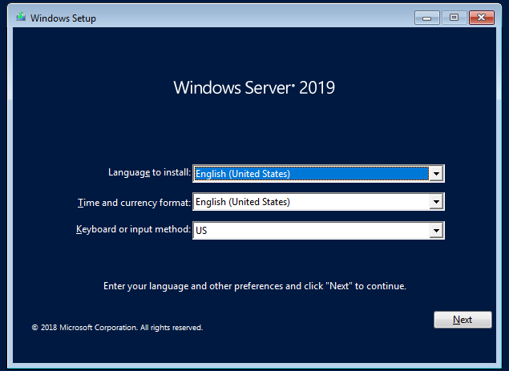

Chọn ngôn ngữ ->Next ->Install now

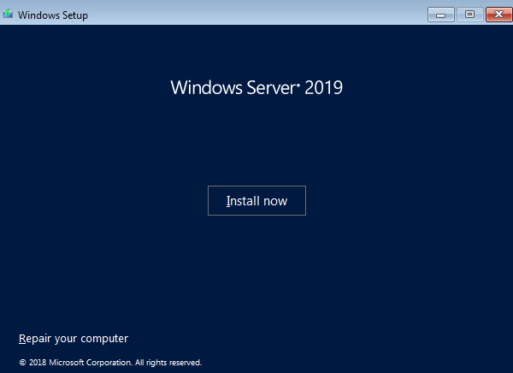

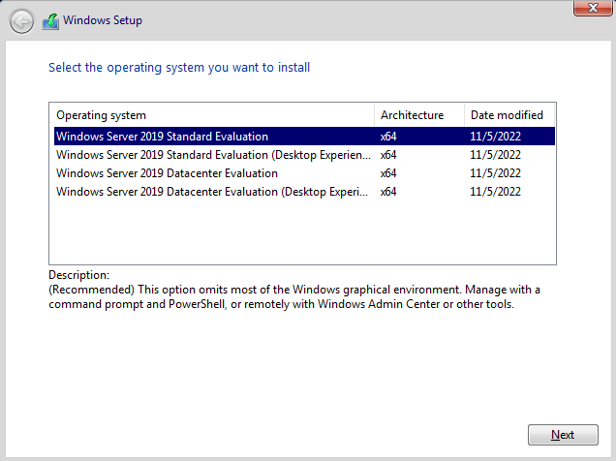

Chọn Window Server 2019 Data center Evaluation ( Desktop…)

Lưu ý: chọn đúng không là máy không lên được

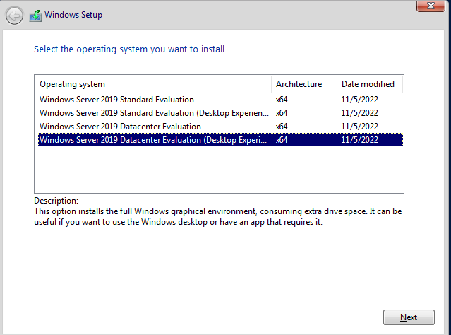

* Next

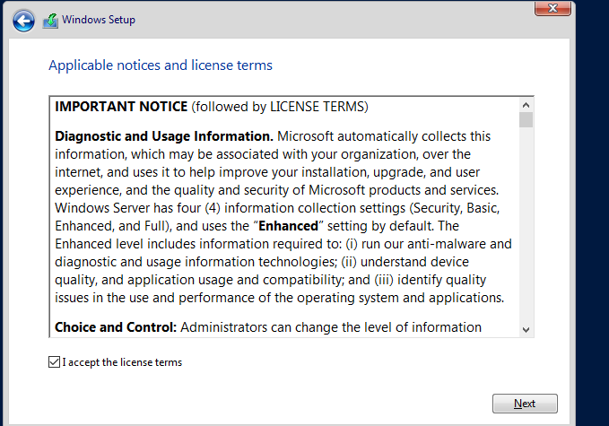

Tích vào I accept the license tems ->Next

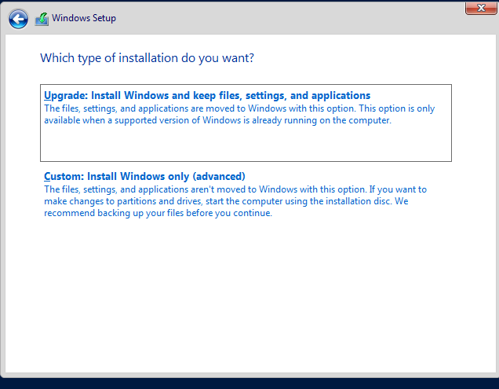

Chọn Custom ->Next

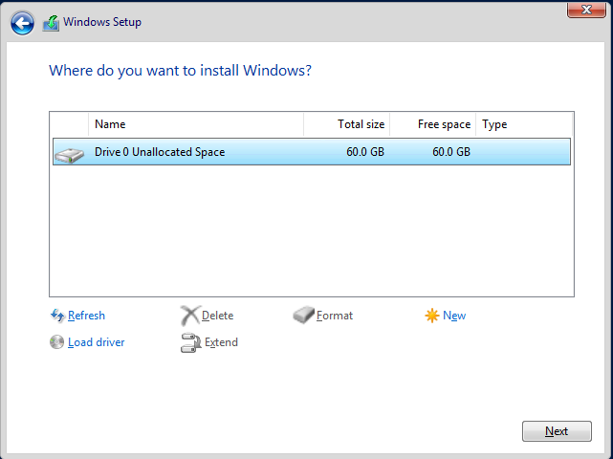

Chờ cho máy chạy xong

Cài Password cho máy

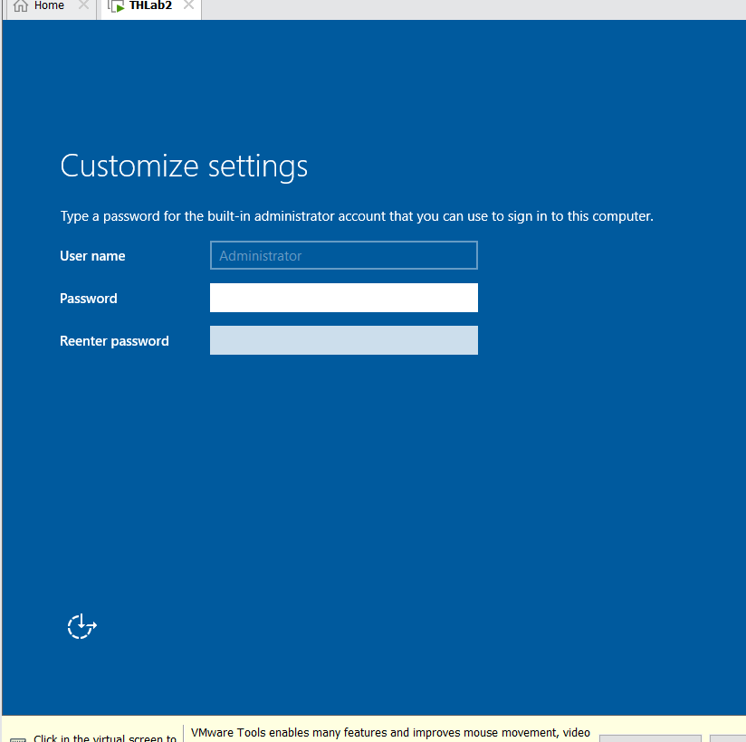

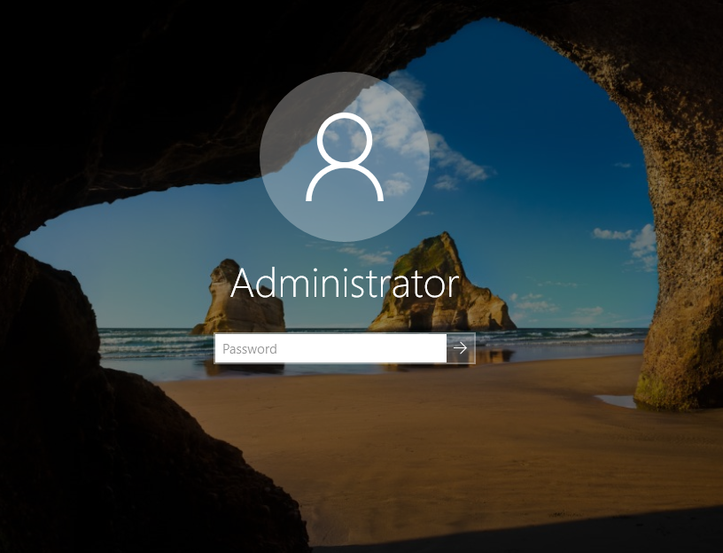

Tạo dựng máy ảo thành công

**Phần 4: Thực hành Lab**

**Triển khai AD**

**Thao tác trên máy chủ:**

Trước hết cần cấu hình IP tĩnh cho máy:

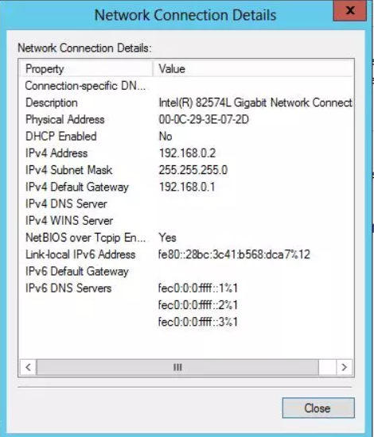

Sau đó triển khai AD:

Trên màn hình Dashboard của Server Manager, chọn Add roles and features:

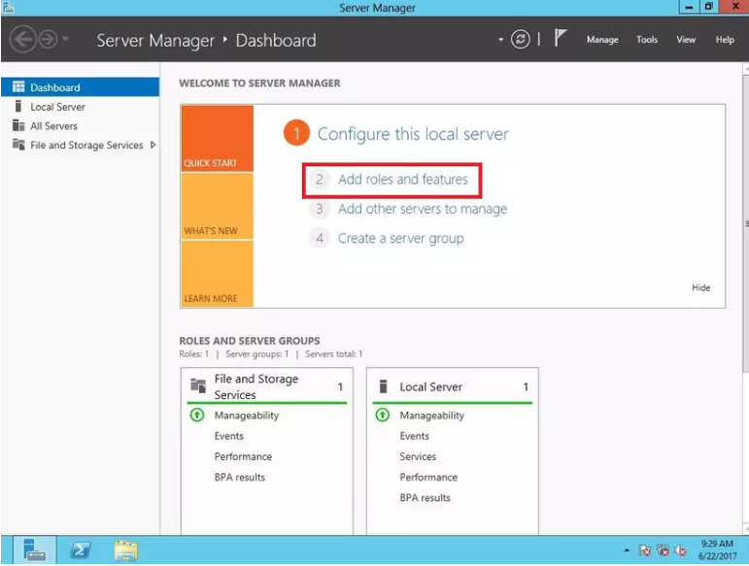

Ấn Next để giữ nguyên các cài đặt mặc định. Đến Select server roles -> Chọn Active Directory Domain Services (AD DS) -> Add Features:

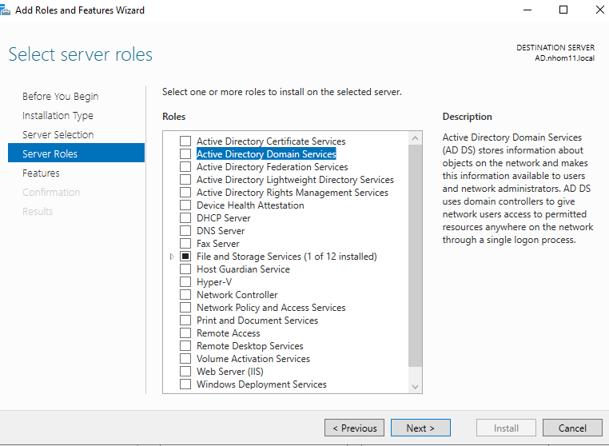

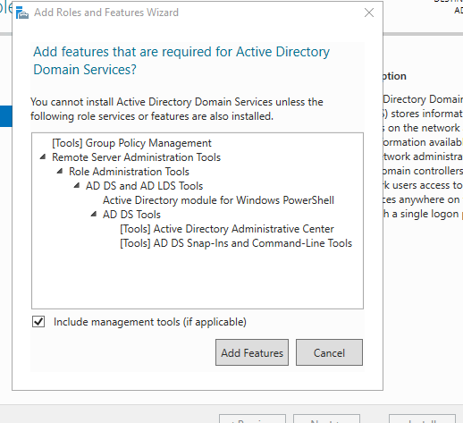

Tiếp theo ấn Next để giữ nguyên các cài đặt mặc định. Đến Confirm installation selections, bấm Install để cài đặt các dịch vụ cần thiết của Domain Controller:

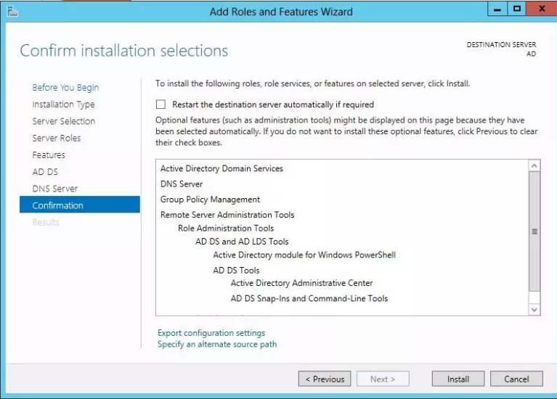

Sau khi cài đặt xong, tiến hành tạo Domain Controller. Chọn Promote this server to a domain controller:

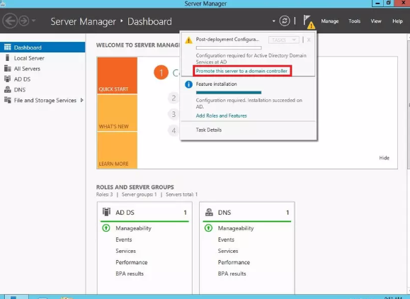

Trên màn hình Deployment Configuration, có 3 tùy chọn: Add a domain controller to an existing domain: Thêm một ADC vào domain có sẵn. Add a new domain to an existing forest: Xây dựng domain mới trong forest có sẵn. Add new forest: xây dựng máy DC đầu tiên của forest. Ở đây ta sẽ tạo một forest mới có tên là nhom11.local:

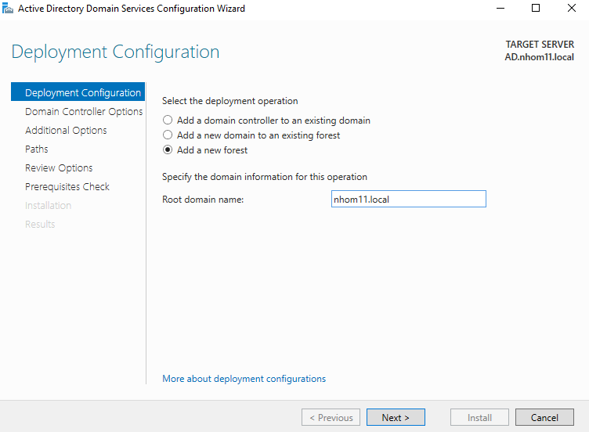

• Ở màn hình Domain Controller Options, nhập mật khẩu tại ô Type the Directory Services Restore Mode (DSRM) password. Mật khẩu này sẽ được dùng để khôi phục AD ở chế độ Restore Mode:

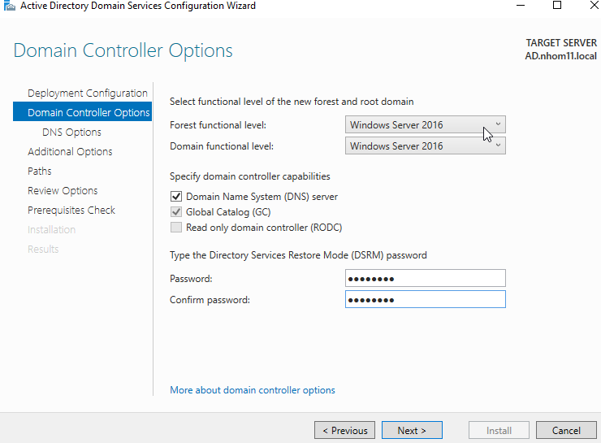

• Click Next đến màn hình Addiontonal Options, chọn tên NetBIOS domain. Ở đây sẽ để mặc định:

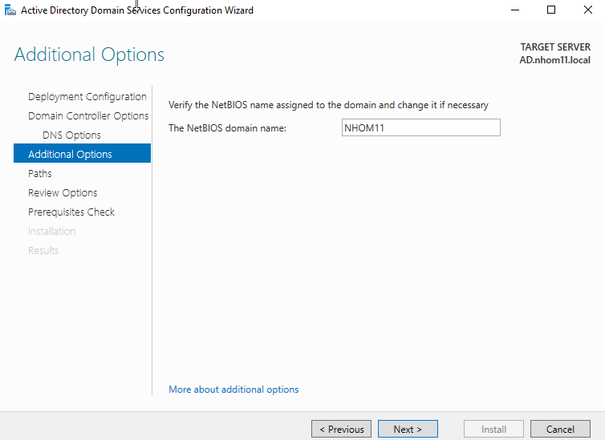

• Tại màn hình Paths, chọn đường dẫn lưu database của PAD, logs, SYSVOL. Chọn mặc định:

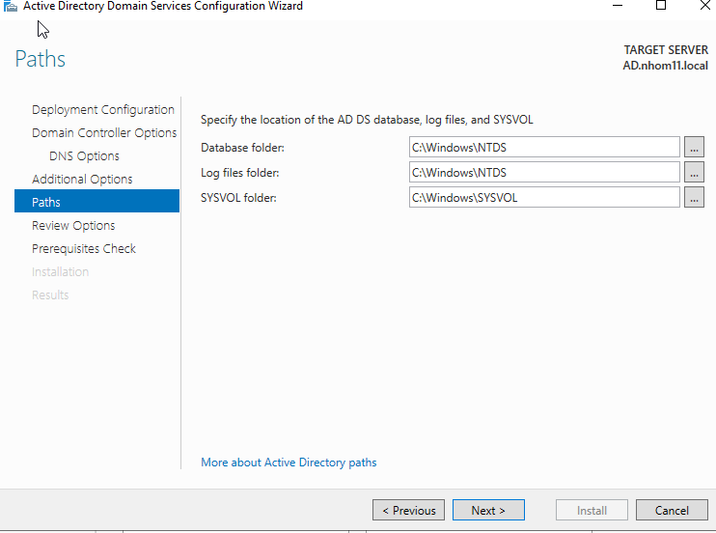

• Ấn Next đến màn hình Prerequisites Check, tại đây sẽ kiểm tra các điều kiện để cài đặt DC. Chọn Install để bắt đầu cài đặt:

• Sau khi hoàn tất cài đặt, restart lại máy để hoàn thành quá trình xây dựng Active Directory Domain Services. Vậy là bây giờ chúng ta đã có thể tạo User, Group, GPO... trên DC. Trong các bài tiếp theo, mình sẽ giới thiệu về FSMO roles và các chức năng của FSMO roles.

**Quản lý user tập trung:**

Vào Server Manager chọn Active Directory users and computers để tạo các OU , Group , User cho doanh nghiệp của chúng ta

[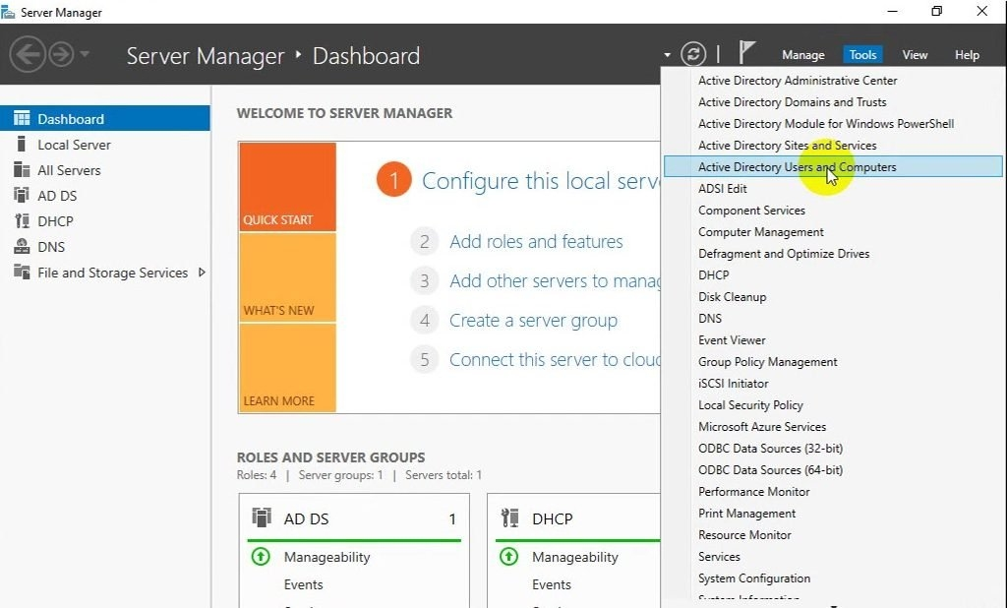](https://itforvn.com/wp-content/uploads/2017/04/ITFORVN-B%C3%A0i-10-C%E1%BA%A5u-h%C3%ACnh-OU-Group-User-trong-Active-Directory-0329.jpg)

Click chuột phải vào ITFORVN.COM chọn New – Organization Unit để tạo 1 OU mới trong domain là : Hanoi

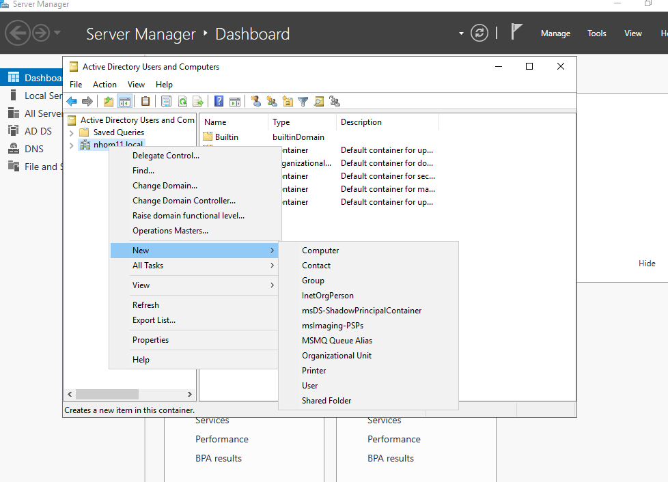

[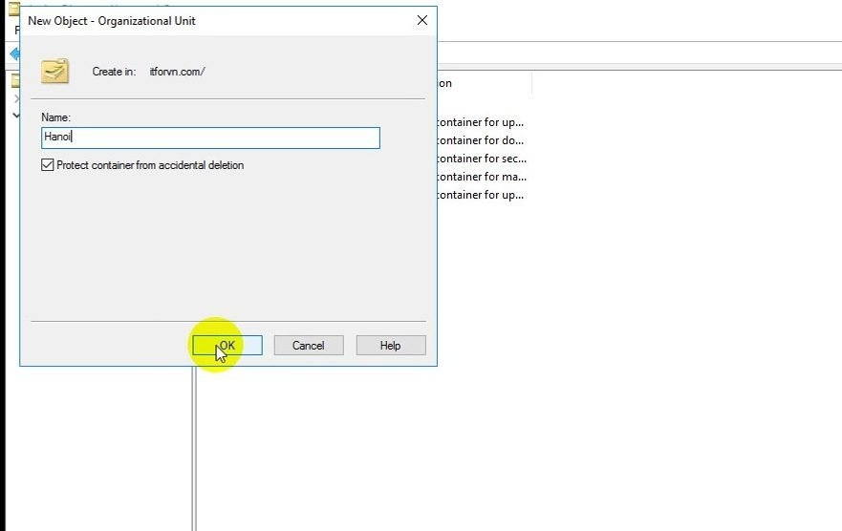](https://itforvn.com/wp-content/uploads/2017/04/ITFORVN-B%C3%A0i-10-C%E1%BA%A5u-h%C3%ACnh-OU-Group-User-trong-Active-Directory-0421.jpg)

Click vào OU Hanoi chọn New – Organization Unit để tạo các OU con làm các phòng ban trong OU Hanoi của chúng ta . Mình sẽ tạo thêm 4 OU con là Phong_Giam_doc , Phong_nhan_su , Phong_IT , Phong_SALE .

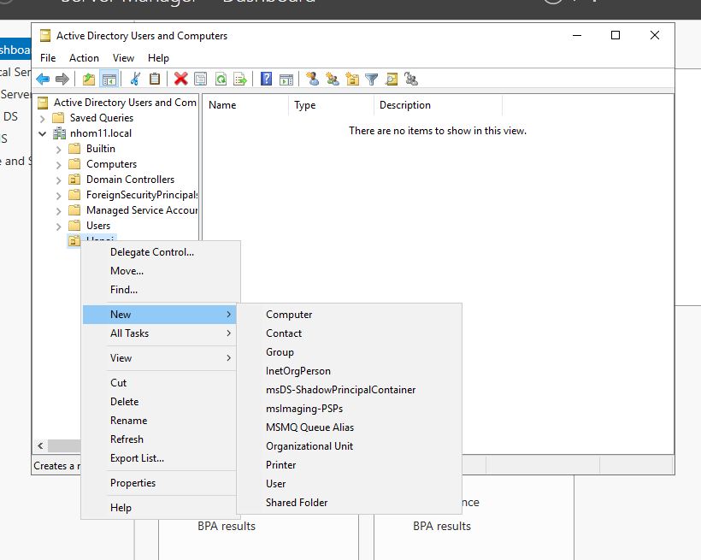

[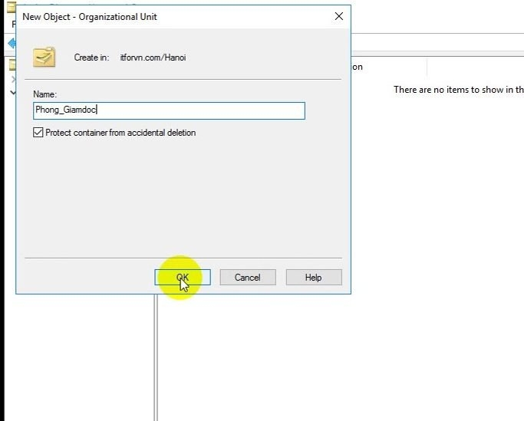](https://itforvn.com/wp-content/uploads/2017/04/ITFORVN-B%C3%A0i-10-C%E1%BA%A5u-h%C3%ACnh-OU-Group-User-trong-Active-Directory-0447.jpg)



Sau khi tạo các OU con xong , chúng ta click vào OU Phong_Giam_doc chọn New – Group để tạo 1 Group dại diện cho toàn bộ user trong nhóm đó . Khi ta áp 1 chính sách lên OU này thì chỉ cần chọn group user này đại diện thì toàn bộ các user còn lại cũng được áp chính sách . Điều này làm giảm gánh nặng cho người quản trị khi mà phải add tay từng user chưa kể về sau nhóm này tăng thêm thành viên thì việc cập nhật chính sách cho user mới khá tốn thời gian .

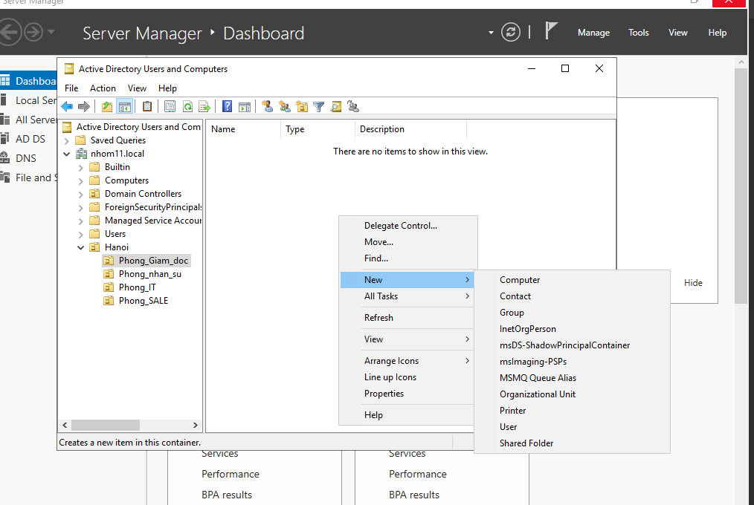

Ta đặt tên cho group này , chọn Group Scope là Global và chọn kiểu Security vì nhóm này là nhóm bảo mật . Sau này tài nguyên của những nhóm này chứa tài liệu nhạy cảm nên ta cần cấu hình security cho group

[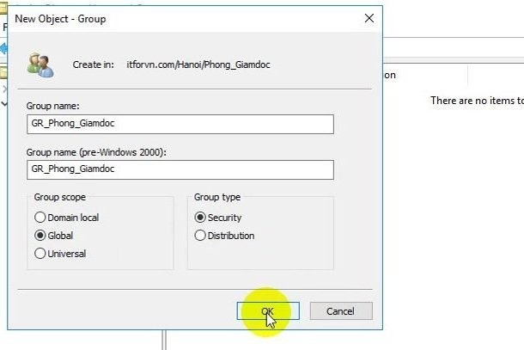](https://itforvn.com/wp-content/uploads/2017/04/ITFORVN-B%C3%A0i-10-C%E1%BA%A5u-h%C3%ACnh-OU-Group-User-trong-Active-Directory-0886.jpg)

Sau đó ta chọn New – User để tạo user cho nhóm này

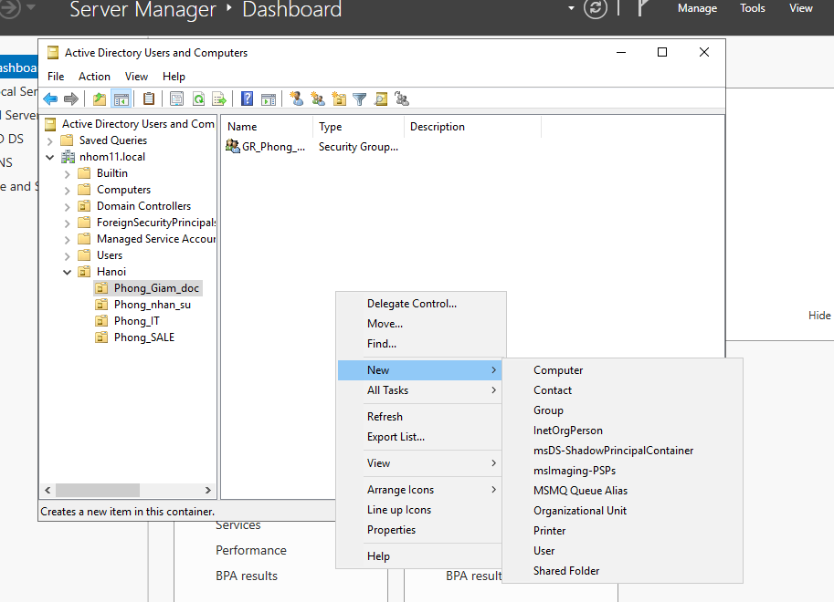

Chúng ta khai báo các thông tin sau cho User nhưng quan trọng nhất là User Log on name

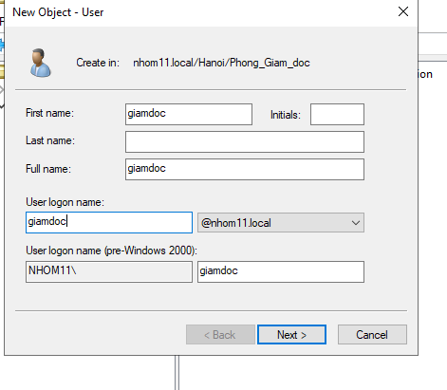

Nhập Password mặc định cho user đó . Có 4 sự lựa chọn là Người dùng phải đổi pass trong lần đăng nhập đầu tiên  , Người dùng không thể thay đổi password , Password không bao giờ hết hạn và Tài khoản bị khóa . Tùy người quản trị chọn nhưng theo mình nên chọn dòng đầu tiên Người dùng phải đổi pass trong lần đăng nhập đầu tiên để người dùng có thể đặt pass theo ý họ và chọn thêm dòng Password không bao giờ hết hạn .

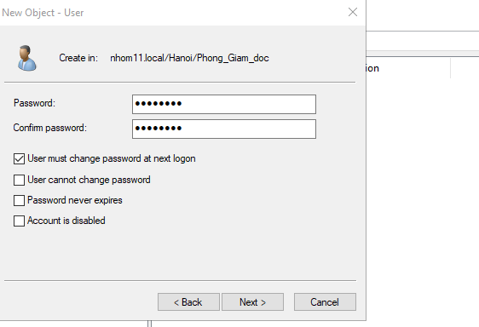

Ta tạo thêm 1 vài user nữa trong nhóm Phòng Giám Đốc này . Click đúp vào group đại diện trong OU Phong_giam_doc . Chuyển sang tab member chọn Add . Ở đây ta chỉ cần nhập vài chữ cái đầu tên user giamdoc và phogiamdoc sau đó ấn Check name thì nó sẽ ra tên đầy đủ trong miền . Ví dụ ” giamdoc@itforvn.com”

[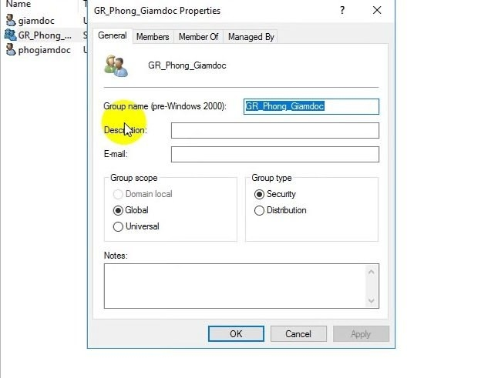](https://itforvn.com/wp-content/uploads/2017/04/ITFORVN-B%C3%A0i-10-C%E1%BA%A5u-h%C3%ACnh-OU-Group-User-trong-Active-Directory-1097.jpg)

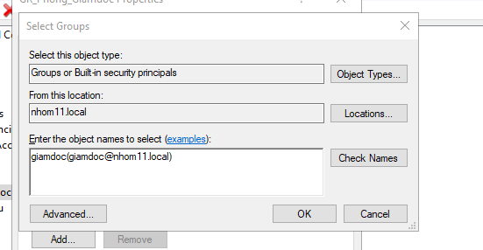

Hoặc cách khác là ấn vào Advanced , chọn Find now chọn xuống dưới user mình cần add vào member rồi ấn OK

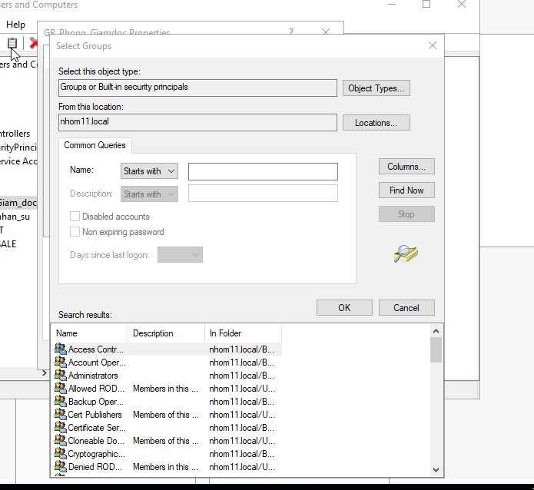

[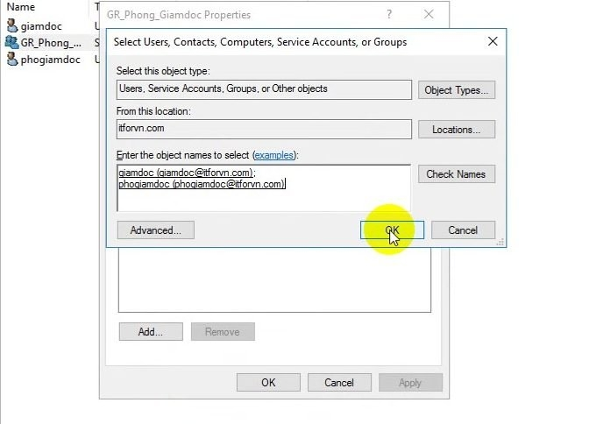](https://itforvn.com/wp-content/uploads/2017/04/ITFORVN-B%C3%A0i-10-C%E1%BA%A5u-h%C3%ACnh-OU-Group-User-trong-Active-Directory-1195.jpg)

Vậy là ta đã tạo các OU , group và users trong Phòng ban Giám đốc , tương tự với các OU còn lại các bạn cũng làm y hệt . Thì mặc định ở trên miền của chúng ta đã có những đối tượng được tạo sẵn . Ví dụ như group Domain Admin là nhóm các tài khoản admin quản trị trong miền và cao nhất là user Administrator . Trong OU Builtin có group Account Operator được phép tạo sửa xóa các user computer trong domain hay Backup Operator là nhóm thành viên có thể backup và Restore các file trong domain

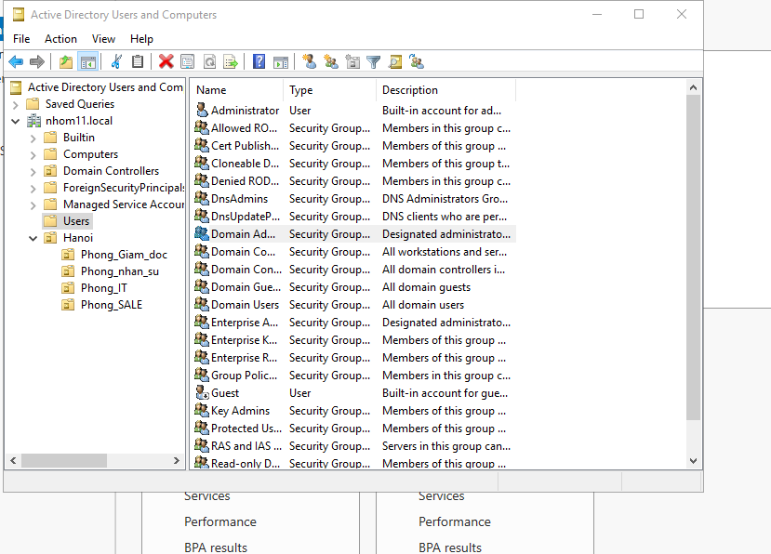

[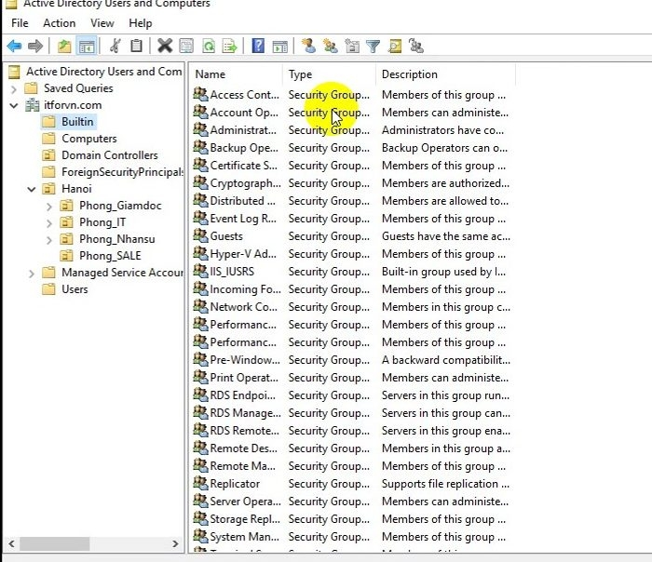](https://itforvn.com/wp-content/uploads/2017/04/ITFORVN-B%C3%A0i-10-C%E1%BA%A5u-h%C3%ACnh-OU-Group-User-trong-Active-Directory-1844.jpg)

Tiếp theo mình sẽ hướng dẫn các bạ tạo Organization Unit , Group , User thông qua Powershell bằng dòng lệnh . Có thể dùng cách này trên Server Core và cả GUI